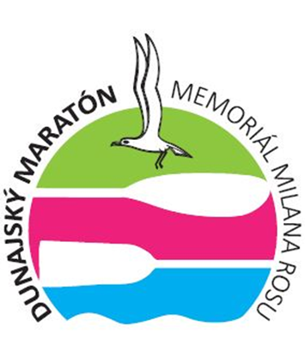 Dunajský maratón v kanoistike, 24. ročník,
memoriál Milana Rosu
14. septembra 2013
Pozvánka
Pozývame všetkých priaznivcov kanoistiky a vodnej turistiky na 24. ročník Dunajského maratónu v kanoistike, ktorý sa bude konať v sobotu 14. septembra 2013 na starom koryte Dunaja na slovensko–maďarskom úseku Dobrohošť (rkm 1842) – Gabčíkovo (rkm 1820).
Predchádzajúcich 20 ročníkov sa konalo na Jaroveckom ramene Dunaja pri Bratislave. V dôsledku degradácie prírodného prostredia a zhoršovania podmienok v tejto lokalite sme sa rozhodli zmeniť lokalitu, ale aj charakter pretekov. Od pretekov na okruhoch s prenáškami sa vraciame k tradičným vodáckym pretekom z bodu A do bodu B v krásnom prírodnom prostredí. Našou prioritou je pripraviť preteky s traťou ktorá je zaujímavá predovšetkým pre pretekárov. Okrem vrcholových a vysoko výkonných pretekárov chceme prilákať aj čo najširšiu spoločnosť športovcov ktorí pádlujú pre radosť a potešenie.
Pretekať sa bude na trati s dĺžkou 22 km bez prenášky. Hromadný štart bude pri obci Dobrohošť, na rkm 1842, oproti hati Dunakiliti. Cieľ bude v Gabčíkove na rkm 1820 pri populárnej vodáckej krčme Hullám csárda.
Popis trate: Mierne tečúca voda, bez prenášok, dostatočná šírka, bez prekážok, bez lodnej dopravy.
Kategórie:
Pretekárske lode (rýchlostné, zjazdové, surf ski)
Kadeti (chlapci 15 – 16 rokov) – K2, C2
Kadetky (dievčatá 15 – 16 rokov) – K2
Juniori (chlapci 17 – 18 rokov) – K1, C1
Juniorky (dievčatá 17 – 18 rokov) – K1
Muži – K1, C1
Ženy – K1
Veteráni (35+, 45+, 55+, ...) – K1, C1
Veteránky (30+, ....) – K1

Turistické lode: Morský kajak, Turistická C2 (muži, ženy, mix)
Program: 14. septembra – sobota
8:30 – 10:00 registrácia
11:30 spoločný štart všetkých kategórií
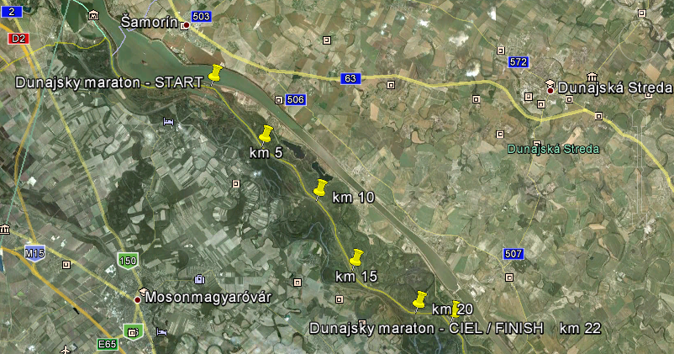

PRIHLÁŠKY A ŠTARTOVNÉ:
Pretekári registrovaní v SZRK: podľa pravidiel SZRK, prihlášky cez systém BARACUDA
Neregistrovaní: štartovné 10 €, prihlášky na nižšie uvedených kontaktoch, alebo na mieste pri registrácií
CENY:
Víťazi kategórií získajú športové trofeje, pretekári na prvých troch miestach získajú medaily. Víťaz vybranej mládežníckej pretekárskej kategórie získa JANTEX trophy - vecnú cenu z produkcie JANTEX. Usporiadateľ zváži vypísanie finančnej prémie pre absolútneho víťaza, podľa počtu registrovaných lodí. Vypísanie finančnej prémie bude vyhlásené pred štartom.
INFORMÁCIE a KONTAKT:
Martin Mišík, tel: + 421 915 713 080, e-mail: m.misik@dhi.sk , dm@dunajcik.sk

